samantha

044 (55) 73732435

Mi objetivo profesional es formar parte de una empresa en la que pueda poner en práctica todos mis conocimientos, que me brinde la oportunidad de alcanzar todas mis metas trazadas, y que me ofrezca la oportunidad de crecer en el área laboral, personal e intelectual.



Marisquería ¨El Nayarita

Administración y Supervisión

Trabajo actual

Marisquería

¨El Nayarita

Encargado

Auto Lavado Davis

Asistente de Tramoya

2003

2008

Campaña Publicitaria MetLife

2017

2016

2018

2013

Estudios

FORMACIÓN

**conocimientos e intereses**

* Gestión de información.
* Desarrollo y administración de talento humano.
* Excelente comunicación interpersonal.
* Desarrollo en planes de acción.
* Trabajo en equipo.
* Capacidad para aprender rápido.
* Proactivo.
* Apego a objetivos para búsqueda de resultados.
* Actitud de servicio.
* Cocina experimental.
* Diseñar y rediseñar.

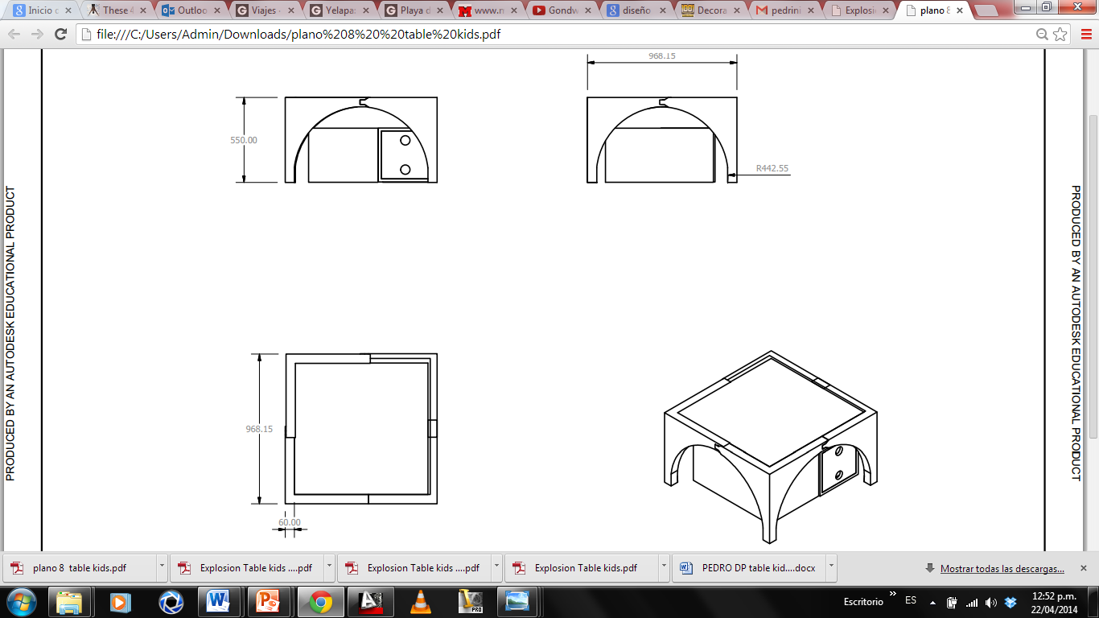

**ILUSTRATOR**

70**%**

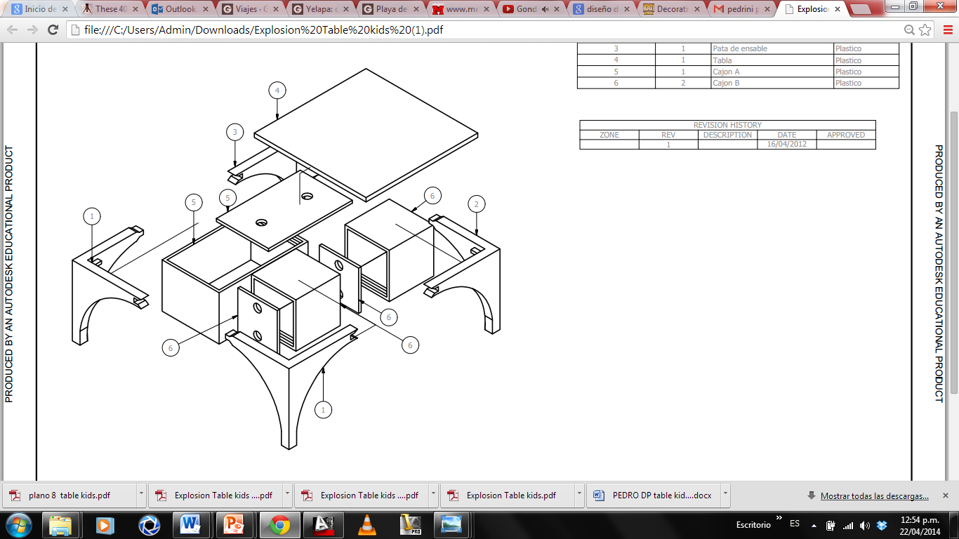

**PHOTOSHOP**

**interesES**



FAMILIA

INNOVACIÓN

DIBUJO

TRABAJO



REDES SOCIALES

INGLES

**DISEÑO**

GRÁFICO

**soto cruz**

Rojo Gómez

446 C 103

Col. Agricola Oriental

50**%**

80**%**

VIAJAR

AMIGOS

DISEÑO

FOTOGRAFÍA

INVENTOR

INDESIGN

PHOTOSHOP

ILUSTRATOR

60

60

60

60

**lic. Diseño industrial**

thamarasoto12@gmail.com

UVM Tlalpan Diseño Industrial.

UNAM ENP No.2 Preparatoria.